SOUTIEN EVOLUTIF ET CORRECTIF DU STC-E

Marché 2011 99 0002
Document d’interface du STC
-
Tome 60t1 : PLUG-IN (DATA)
Evolutions successives / successive changes

Indice  Revision Index | Date | Modifié par  changed by | Objet / Description
-- | 13/11/09 | C. de LAAGE | Création.
-A | 13/01/10 | C. de LAAGE | Mise à jour pour prise en compte des remarques aux FER DGA de janvier 2010.
-B | 19/03/10 | C. de LAAGE | Mise à jour pour prise en compte des remarques aux FER DGA de mars 2010.
-C | 12/12/11 | F. Pons | Mise à jour pour prise en compte du contrat SEC STC-E pour PE 439

TABLE DES MATIERES
1 domaine d'application 5
1.1 identification 5
1.2 généralités sur le document 5
1.3 généralités sur le système 5
2 documents de référence 7
2.1 spécifications 7
2.2 normes 7
2.3 autres publications 7
3 spécifications d’interface 8
3.1 diagrammes d’interface 8
3.2 spécifications de l’interface "DONNEES" 8
3.2.1 fonctions 8
3.2.2 caractéristiques physiques 9
3.2.3 protocoles 9
3.2.4 définition des types de données 10
3.2.5 données et messages transférés 11
3.2.5.1 Fonction du serveur de messagerie 11
3.2.5.1.1 SendMessage 11
3.2.5.1.2 SendMessageByUrl 13
3.2.5.1.3 AckSendMessage 15
3.2.5.1.4 ReceiveMessage 16
3.2.5.1.5 ReceiveMessageByUrl 17
3.2.5.1.6 AckReceiveMessage 18
3.2.5.1.7 DeleteMessage 19

Table des illustrations
Figure 1 : diagramme de l'interface PI 8

domaine d'application

identification
Le présent document décrit l’interface "DATA" des plugins radio du SARC. Il constitue le tome 60T1 de l’ICD du socle d’échange correspondant à :
Affaire : Soutien Evolution et Correctif du STC-E
Maîtrise d’ouvrage : DGA/UM ESIO/DOE
Référence marché : Marché 2011 99 0002
Poste CCTP : Poste 1
Utilisateur final : Armée de Terre Française
Mandataire : THALES Communications & Security S.A.
160 Boulevard de Valmy - B.P. 82
92704 COLOMBES Cedex - France
Co-traitant : Cassidian SAS

Il est identifié par la référence : 61 563 710 – 558 tome 60t1.

généralités sur le document
Ce document est un document livrable au titre du poste 100 du marché OE SIC Terre.
Ce document est un document du référentiel fonctionnel pour le développement du Socle Technique Commun – Echanges (STC-E) et constitue un élément du Dossier de Définition (DD2) du STC-E.
Ce document a pour objet de définir les caractéristiques fonctionnelles de l’interface DATA des plugins du SARC.
L'ICD T60t2 définit l'interface GESTION des plugins du SARC.

généralités sur le système
Le STC-E est une brique essentielle de la mise en réseau des systèmes d'information opérationnel et des systèmes de communication du théâtre. Par conséquent, il est amené à être intégré ou utilisé par de plus en plus de ces systèmes. Il constitue le volet « réseaux » du socle SIA (Système d'Information des Armées), alors que le volet « applicatif » est constitué par le STC-IA (socle technique commun interarmées)». Ces deux volets interagiront à l'horizon de la version 0.5 du STC-IA puis fusionneront à l'horizon de la version 1 du système d'information des armées.
Le soutien correctif et évolutif des composants du STC-E, vise l'adéquation du STC-E au besoin opérationnel et au besoin des systèmes tiers, dans la perspective de son intégration dans le système d'information des armées (SIA).

documents de référence

spécifications
[CCAP] Marché SEC STC-E 2011 99 0002
Incluant :
CCTP – Cahier des clauses Techniques Particulières du marché de Soutien Evolutif et correctif du socle technique commun d’échange. Référence 21748/DO/UM ESIO/STI/DR Version 4.1 du 28/07/11
Annexe – STB Spécifications techniques de besoins « Evolutions versions système VS3 et VS4 ». Référence N° 21748/DO/UM ESIO/STI/DR Version 4
Annexe – STB Spécification technique de besoin « Opérations techniques ». Référence N° 21748/DO/UM ESIO/STI/DR Version 2
[D1] STB de réalisation du STC (SSS)
THALES-CASSIDIAN n°61 563 710 – 305
[D2] SSDD du STCE
THALES-CASSIDIAN n°61 563 710 – 424
[Données] Définition des données d'interface STC-E
61 812 374 - 558

normes
[SOAP] Simple Object Access Protocol v1.2
http://www.w3.org/TR/soap12/

[WSDL] Web Service Description Language v1.1
http://www.w3.org/TR/2001/

autres publications
Sans objet.

spécifications d’interface

diagrammes d’interface
Les conventions suivantes sont utilisées pour décrire les échanges entre les acteurs mettant en œuvre l’interface :
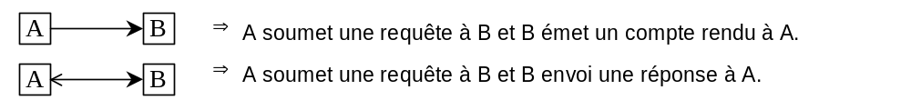
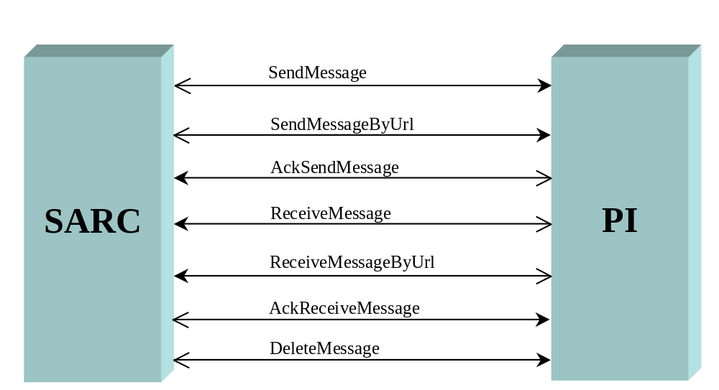
- diagramme de l'interface PI

spécifications de l’interface "DONNEES"

fonctions
Cette interface permet le transfert de données (messagerie SMTP, données de géolocalisations, etc…) entre le SARC (composant GTW) et un plugin (PI SAPBD, PI IPMUX, PI HF, …).
Dans le sens SARC -> PI, cette interface est utilisée pour:
    - demander l'envoi de données au PI. Les données à transmettre peuvent être fournies dans le message opérationnel (SendMessage) ou désignées par référence (SendMessageByUrl).
    - signifier la prise en compte d’un message opérationnel reçu par référence (AckReceiveMessage).
    - demander la suppression d'un message opérationnel (DeleteMessage).

Dans le sens PI->SARC, cette interface est utilisée pour:
    - fournir des données reçues -de la radio, du LAN,…- au SARC. Les données reçues peuvent être fournies dans le message opérationnel (ReceiveMessage) ou par référence (ReceiveMessageByUrl).
    - acquitter une demande d'envoi de message opérationnel (AckSendMessage)

caractéristiques physiques
Sans objet

protocoles
Les échanges de messages sur l'interface décrite dans cette section reposent sur l'utilisation du protocole SOAP.
Pour cette raison, les services offerts par cette interface sont spécifiés par le document WSDL dans le document [Données].

définition des types de données
Le détail de cette interface est décrit dans le document [Données].
Afin de ne pas avoir à les redétailler à chaque fois qu'ils sont mentionnés, les types composés utilisés sont listés ci-dessous:
tReceiverInfo
Sens | Nom | Type | Signification
⇒ | technicalAddress | Chaîne | Adresse technique du destinataire
⇒ | shallAcquit | Bool | Transmission à effectuer avec demande d'acquittement radio ou non
⇒ | additionnalReceiverInfo [Liste] [Optionnel] | Chaîne | Adresse symbolique ou de localisation des destinataires. Ce paramètre est renseigné uniquement dans le cas du PI LAN.

tReceiverStatus
Sens | Nom | Type | Signification
⇒ | technicalAddress | Chaîne | Adresse technique du destinataire
⇒ | ackResult | Numérique | Description de du résultat de transmission par destinataire
⇒ | additionnalReceiverStatus [Liste] [Optionnel] | Composé | Paramètre composé de l'adresse symbolique ou de localisation des destinataires et acquittements correspondants. Ce paramètre est renseigné uniquement dans le cas du PI LAN.

tMessageDesc
Sens | Nom | Type | Signification
⇒ | priority | Enuméré | Urgence du message
⇒ | secureLevel | Enuméré | Niveau de sécurité
⇒ | expiryTime | Date | Date d'expiration du message

données et messages transférés

Fonction du serveur de messagerie

SendMessage

MESSAGE | PARAMETRES
SendMessageRequest  Demande de transmission d’un message au PI | - radioTptName  - networkId  - serviceTptName  - transactionId  - messageDesc  - recipient  - data  - additionnalPIInfo
SendMessageResponse  Réponse à la demande de transmission | - errorCode

Définition du flux
Cette opération est utilisée par le SARC pour demander la transmission d'un message sur l'accès réseau désigné dans la demande. Les données transmises sont contenues dans le paramètre data.

Paramètres
⇒ | radioTptName [Optionnel] | Chaîne | Type de transport radio à utiliser.
⇒ | networkId | Numérique | Identifiant du réseau à utiliser pour la transmission du message.
⇒ | serviceTptName | Enuméré | Type transport des données échangées: DATA, ALERTE, RECUEIL_CHARGE, RECUEIL_INTERROG, FAX, TD_FICHIER.
⇒ | transactionId | Chaîne | Identifiant unique du message pendant son traitement par le nœud.
⇒ | messageDesc | tMessageDesc | Paramètres du message.
⇒ | recipient [Liste] | tReceiverInfo | Liste de structure du type tReceiverInfo.  Chaque structure contient l'adresse technique du prochain nœud destinataire du message.
⇒ | data | Buffer | Données à transmettre (encodées base 64).
⇒ | additionnalPIInfo [Optionnel] | XML | Informations spécifiques nécessaires au Plug-in
⇐ | errorCode | Enuméré | Compte rendu d'erreur.

Compte rendu d’erreur :
Valeurs ErrorCode | Description
OK | Action effectuée
BadParameter | Paramètre de la demande invalide
InvalidState | Etat incompatible avec la demande  Cet état est remonté lorsque l'état du plugin (par ex. en cours d'arrêt) est incompatible de la demande du SARC (par ex. demande d'envoi de message). Suivant les cas de figure, le SARC réitérera sa demande de service ou non.

SendMessageByUrl

MESSAGE | PARAMETRES
SendMessageByUrlRequest  Demande de transmission au PI d’un message par référence sur un fichier de données | - radioTptName  - networkId  - serviceTptName  - transactionId  - messageDesc  - recipient  - url  - additionnalPIInfo
SendMessageByUrlResponse  Réponse à la demande de transmission | - errorCode

Définition du flux
Cette opération est utilisée par le SARC pour demander la transmission d'un message sur l'accès réseau désigné dans la demande. Les données transmises sont référencées par le paramètre url.

Paramètres
⇒ | radioTptName [Optionnel] | Châine | Type de transport radio à utiliser.
⇒ | networkId | Numérique | Identifiant du réseau à utiliser pour la transmission du message.
⇒ | serviceTptName | Enuméré | Type transport des données échangées: DATA, ALERTE, RECUEIL_CHARGE, RECUEIL_INTERROG, FAX, TD_FICHIER.
⇒ | transactionId | Chaîne | Identifiant unique du message pendant son traitement par le nœud.
⇒ | messageDesc | tMessageDesc | Paramètres du message.
⇒ | recipient [Liste] | tReceiverInfo | Liste de structure du type tReceiverInfo.  Chaque structure contient l'adresse technique du prochain nœud destinataire du message.
⇒ | url | Chaîne | Pointeur sur les données à transmettre.
⇒ | additionnalPIInfo [Optionnel] | XML | Informations spécifiques nécessaires au Plug-in
⇐ | errorCode | Enuméré | Compte rendu d'erreur.

Compte rendu d’erreur :
Valeurs ErrorCode | Description
OK | Action effectuée
BadParameter | Paramètre de la demande invalide
InvalidState | Etat incompatible avec la demande

AckSendMessage
MESSAGE | PARAMETRES
AckSendMessageRequest  Acquittement par le PI d’un message transmis par sur le média | - networkId  - transactionId  - msgNoLongerHandled  - recipientStatusList

Définition du flux
Cette opération est utilisée par un PI pour notifier le SARC de l'acquittement (positif ou non) d'une transmission de données sur un PI. Cet acquittement peut être indifféremment utilisé pour notifier l'acquittement d'un ou plusieurs prochains noeuds destinataires. Pour une même transmission de données, chaque nœud destinataire n'acquitte qu'une seule fois.

Paramètres
⇒ | networkId | Numérique | Identifiant du réseau utilisé pour la transmission du message.
⇒ | transactionId | Chaîne | Identifiant unique du message pendant son traitement par le nœud.
⇒ | msgNoLongerHandled | Bool | Le PI informe les couches supérieures au travers ce champ que toutes les tentatives de transmission concernant tous les destinataires ont été effectuées.
⇒ | recipientStatusList [Liste] | tReceiverStatus | Liste de structure du type tReceiverStatus.  Chaque structure contient un destinataire et le statut d'acquittement qui lui est associé.

ReceiveMessage

MESSAGE | PARAMETRES
ReceiveMessageRequest  Transmission de données provenant d'un PI au SARC | - networkId  - networkType  - serviceTptName  - transactionId  - data  - technicalSenderAddress  - additionnalPIInfo
ReceiveMessageRequest  Réponse à la demande | - errorCode

Définition du flux
Cette opération est utilisée par le PI pour transmettre au SARC des données reçues sur le média.
Remarque: le PI utilisera cette opération plutôt que l’opération ReceiveMessageByUrl lorsque le paramètre serviceTptName prendra les valeurs (ALERTE, RECUEIL_INTERROG).
Paramètres
⇒ | networkId | Numérique | Identifiant du réseau de réception des données.
⇒ | networkType | Enuméré | Type du réseau de réception des données.
⇒ | serviceTptName | Enuméré | Type transport des données échangées: DATA, ALERTE, RECUEIL_CHARGE, RECUEIL_INTERROG, FAX, FICHIER.
⇒ | transactionId | Chaîne | Identifiant unique du message pendant son traitement par le nœud.
⇒ | data | Buffer | Données transmises (encodées base 64).
⇒ | technicalSenderAddress | Chaîne | Adresse technique de l'émetteur.
⇒ | additionnalPIInfo [Optionnel] | XML | Informations spécifiques. Contient en particulier les informations de session SMTP échangées sur le PI LAN.
⇐ | errorCode | Enuméré | Compte rendu d'erreur.
Compte rendu d’erreur :
Valeurs ErrorCode | Description
OK | Action effectuée
BadParameter | Paramètre de la demande invalide
InvalidState | Etat incompatible avec la demande

ReceiveMessageByUrl

MESSAGE | PARAMETRES
ReceiveMessageByUrlRequest  Transmission de données provenant d'un PI au SARC | - networkId  - networkType  - serviceTptName  - transactionId  - urlFile  - technicalSenderAddress  - additionnalPIInfo
ReceiveMessageByUrlResponse  Réponse à la demande | - errorCode

Définition du flux
Cette opération est utilisée par le PI pour transmettre au SARC des données reçues sur le média. Les données sont fournies au SARC par référence à une URL.
Remarque: le PI utilisera cette message plutôt que l’opération ReceiveMessage sauf lorsque le paramètre serviceTptName prend les valeurs (ALERTE, RECUEIL_INTERROG).
Paramètres
⇒ | networkId | Numérique | Identifiant du réseau de réception des données.
⇒ | networkType | Enuméré | Type du réseau de réception des données.
⇒ | transactionId | Chaîne | Identifiant unique du message pendant son traitement par le nœud.
⇒ | technicalSenderAddress | Chaîne | Adresse technique de l'émetteur.
⇒ | serviceTptName | Enuméré | Type transport des données échangées: DATA, ALERTE, RECUEIL_CHARGE, RECUEIL_INTERROG, FAX, TD_FICHIER.
⇒ | urlFile | URL | Pointeur sur les données transmises.
⇒ | additionnalPIInfo [Optionnel] | XML | Informations spécifiques. Contient en particulier les informations de session SMTP échangées sur le PI LAN.
⇐ | errorCode | Enuméré | Compte rendu d'erreur.
Compte rendu d’erreur :
Valeurs ErrorCode | Description
OK | Action effectuée
BadParameter | Paramètre de la demande invalide
InvalidState | Etat incompatible avec la demande

AckReceiveMessage

MESSAGE | PARAMETRES
AckReceiveMessageRequest  Prise en compte par le SARC d’un message reçu | - networkId  - transactionId

Définition du flux
Acquittement de prise en compte par le SARC d’un message opérationnel reçu par référence (message ReceiveMessageByUrl).
Par cette opération, le SARC informe le Plug-in qu'il n'a plus besoin du message (cas typique: suite à un décodage, le SARC a créée un exemplaire décodé du message).

Paramètres
⇒ | networkId | Numérique | Identifiant du réseau de réception des données.
⇒ | transactionId | Chaîne | Identifiant unique du message pendant son traitement par le nœud.

DeleteMessage

MESSAGE | PARAMETRES
deleteMessageRequest  Suppression d'un message en file d'émission d'un accès réseau | - networkId  - serviceTptName  - transactionId
deleteMessageResponse  Réponse à la demande | - errorCode  - xmlDeleteReport

Définition du flux
Cette opération permet:
- de purger l'ensemble des messages présents dans une file de service, file identifiée par le paramètre serviceTptName.
- de purger un message en particulier: la commande doit préciser les paramètres serviceTptName et transactionId. En cas d'incohérence (le message opérationnel identifié par le transactionId n'appartient pas au service), l'erreur InvalidTransactionId est remontée.
Paramètres
⇒ | networkId | Numérique | Identifiant du réseau
⇒ | serviceTptName [Optionnel] | Enuméré | Type du service transport à purger: DATA, ALERTE, RECUEIL_CHARGE, RECUEIL_INTERROG, FAX, TD_FICHIER.
⇒ | transactionId [Optionnel] | Chaîne | Identifiant du message à purger. Présent uniquement si la commande est utilisée pour supprimer un message particulier. Provisoire: pour ce type de demande, le paramètre serviceTptName doit être précisé.
⇐ | errorCode | Enuméré | Compte rendu d'erreur
⇐ | xmlDeleteReport [Optionnel] | XML | Conservatoire.  Description sous forme d’un flux XML du compte-rendu de la demande (nombre de messages effacés, nombre de messages restant en file, …).

Compte rendu d’erreur :
Valeurs ErrorCode | Description
OK | Action effectuée
BadParameter | Paramètre de la demande invalide
InvalidState | Etat incompatible avec la demande
InvalidNetworkId | Le nom du réseau n’existe pas dans la configuration
InvalidServiceName | Le nom du service n’existe pas pour ce type de Plug-in
InvalidCmdSendingMsg | Suppression du message en cours d’émission impossible. Cette erreur n'est remontée que dans le cas d'une purge unitaire.
InvalidTransactionId | Identifiant de message à supprimer inconnu

